PLAN DE INCENTIVOS INSTITUCIONALES

CONCEJO MUNICIPAL DE CHÍA
DIRECCIÓN ADMINISTRATIVA Y FINANCIERA
ÁREA DE TALENTO HUMANO

PABLO ANDRES CASTRO CASTRO
PRESIDENTE CONCEJO MUNICIPAL CHÍA
2026

Tabla de contenido

1. INTRODUCCIÓN 2
2. MARCO CONCEPTUAL Y LEGAL 3
3. OBJETIVOS 6
3.1 General 6
3.2 Objetivos Específicos 7
4. ALCANCE 7
5. DIAGNÓSTICO DE NECESIDADES 7
5.1Autodiagnóstico MIPG 7
5.2 Programa Nacional de Bienestar 2023 – 2026 8
5.3 Evaluación del Plan de Incentivos 2025 9
5.4 Encuesta de necesidades 9
5.5 PROPUESTAS DE LA COMISIÓN DE PERSONAL 12
5.6 PROPUESTA DE LA ORGANIZACIÓN SINDICAL 13
6. IMPLEMENTACIÓN FRENTE A RESULTADOS DE LA APLICACIÓN DE LA BATERÍA DE RIESGO PSICOSOCIAL 17
6.1 IDENTIFICACIÓN Y EVALUACIÓN DE LOS FACTORES DE RIESGO PSICOSOCIAL 17
6.2 RESULTADO DE RIESGO PSICOSOCIAL (INTRALABORAL + EXTRALABORAL) 17
6.3 RESULTADOS DE ESTRÉS 18
6.4 RECOMENDACIONES GENERALES DEL RESULTADO DE LA BATERIA DE RIESGO PSICOSOCIAL 19
7. AREA DE CALIDAD DE VIDA LABORAL 20
8. AREA DE PROTECCIÓN Y ACCESO A SERVICIOS SOCIALES 21
9. EVALUACIÓN Y SEGUIMIENTO 23
10. ENTIDADES DE APOYO 23
11. OBLIGACIONES DE LOS FUNCIONARIOS 23
12. OBLIGACIONES DEL CONCEJO MUNICIPAL DE CHÍA 24
14. PRESUPUESTO 24
15. EJECUCIÓN Y DESARROLLO DE ACTIVIDADES 24
16. CRONOGRAMA PLAN DE INCENTIVOS INSTITUCIONALES 2026 24

INTRODUCCIÓN

El Concejo Municipal de Chía en concordancia con el Decreto Ley 1567 de 1998, por el cual se regula el Sistema de Estímulos, los programas de Bienestar Social e Incentivos, orientadas a la planeación, ejecución y evaluación de programas y proyectos que dan respuesta a las necesidades de los funcionarios, en el fortalecimiento y compromiso con la misión y la visión de la Corporación.

El Plan de Incentivos Institucionales del Concejo Municipal es una herramienta de apoyo a la gestión de la corporación, basada en la definición de los programas básicos, las áreas de intervención y las actividades que componen el bienestar social y servir de guía para su implementación de cada uno de éstos, con el propósito de cumplir el objetivo propuesto.

Es normal que el transcurrir administrativo trae cambios, razón por la cual los programas, áreas de intervención y actividades incluidas en este Manual, deben ser revisados periódicamente con el fin de ajustarlos a las necesidades, según el clima organizacional, evaluación del desempeño y otros componentes. De igual manera, deben estar planificados mediante un cronograma de actividades para su debido cumplimiento.

Que con el fin de elevar los niveles de eficiencia, satisfacción y desarrollo de los empleados en el desempeño de su labor y de contribuir al cumplimiento efectivo de los resultados institucionales, las entidades del Gobierno deberán implementar programas de bienestar y de incentivos, de acuerdo con la normatividad vigente

El objetivo del programa y la misma norma, en su artículo 19, establece la obligación de las entidades públicas de organizar para sus empleados programas de bienestar social y de incentivos, mejorado la calidad de vida de sus funcionarios elevando y manteniendo su sentido de pertenencia, su motivación y satisfacción, propendiendo por su desarrollo integral y por lo tanto el fortalecimiento institucional de la entidad.

MARCO CONCEPTUAL Y LEGAL
El bienestar del ser humano se basa en buscar el equilibrio en todas sus dimensiones, toda persona debe mantener una buena y estrecha relación con su entorno familiar, social y laboral para elevar los niveles de eficacia, eficiencia, efectividad, compromiso y pertenencia con su labor diaria.

La política de bienestar social en una entidad debe estar encaminada a dar respuesta a las necesidades de la institución como apoyo al cumplimiento de la misión y la visión de la entidad, pero también, dar respuesta al servidor público dentro del contexto laboral, familiar y social, propiciando un buen ambiente de trabajo y motivación para que asuma los retos de cambio organizacional, laboral, político y cultural haciendo partícipe al funcionario en la implementación de los planes y programas de la organización.

Decreto Ley 1567 de 1998, artículo 13

“Por el cual se crean (SIC) el Sistema Nacional de Capacitación y el Sistema de Estímulos para los empleados del Estado crea el Sistema de Estímulos de los empleados del Estado: "el cual estará conformado por el conjunto interrelacionado y coherente de políticas, planes, entidades, disposiciones legales y programas de bienestar e incentivos que interactúan con el propósito de elevar los niveles de eficiencia, satisfacción, desarrollo y bienestar de los empleados del Estado en el desempeño de su labor y de contribuir al cumplimiento efectivo de los resultados institucionales."

La Ley 909 de 2004, parágrafo del artículo 36

“Con el propósito de elevar los niveles de eficiencia, satisfacción y desarrollo de los empleados en el desempeño de su labor y de contribuir al cumplimiento efectivo de los resultados institucionales, las entidades deberán implementar programas de bienestar e incentivos, de acuerdo con las normas vigentes y las que desarrolle la presente Ley”

El Decreto 1227 de 2005

Establece que las entidades deben organizar programas de estímulos con el objetivo de motivar el desempeño eficaz y el compromiso de los servidores públicos, a través de la implementación de programas de bienestar social.

El componente de Protección y Servicios Sociales atiende las necesidades de protección, ocio, identidad y aprendizaje del funcionario y su familia con el fin de mejorar sus niveles de salud, vivienda, recreación, cultura y educación. Por su parte, el componente de Calidad de Vida Laboral se ocupa de las condiciones de la vida laboral para la satisfacción de las necesidades básicas de los servidores públicos, la motivación y el rendimiento laboral.

Las necesidades, entendidas como cualidades o atributos esenciales relacionados con la evolución, ya que son situaciones siempre presentes en el hombre y son de carácter universal. Son carencias y potencialidades humanas que promueven el desarrollo individual y colectivo y que se relacionan con las prácticas sociales, formas de organización, modelos políticos y valores.

Decreto 1083 de 2015

Artículo 2.2.10.1 Programas de estímulos. “Las entidades deberán organizar programas de estímulos con el fin de motivar el desempeño eficaz y el compromiso de sus empleados. Los estímulos se implementarán a través de programas de bienestar social”.

Artículo 2.2.10.2 Beneficiarios. “Las entidades públicas, en coordinación con los organismos de seguridad y previsión social, podrán ofrecer a todos los empleados y sus familias los programas de protección y servicios sociales que se relacionan a continuación:
- Deportivos, recreativos y vacacionales.
- Artísticos y culturales.
- Promoción y prevención de la salud.
- Capacitación informal en artes y artesanías u otras modalidades que conlleven la recreación y el bienestar del empleado y que puedan ser gestionadas en convenio con Cajas de Compensación u otros organismos que faciliten subsidios o ayudas económicas.
- Promoción de programas de vivienda ofrecidos por el Fondo Nacional del Ahorro, los Fondos de Cesantías, las Cajas de Compensación Familiar u otras entidades que hagan sus veces, facilitando los trámites, la información pertinente y presentando ante dichos organismos las necesidades de vivienda de los empleados”.

Parágrafo 1°: “Los programas de educación no formal y de educación formal básica primaria, secundaria y media, o de educación superior, estarán dirigidos a los empleados públicos.

También se podrán beneficiar de estos programas las familias de los empleados públicos, cuando la entidad cuente con recursos apropiados en sus respectivos presupuestos para el efecto”.

Parágrafo 2º. “Modificado por el Decreto 051 de 2018 “Para los efectos de este artículo se entenderá por familia el cónyuge o compañero(a) permanente, los padres del empleado y los hijos hasta los 25 años o discapacitados mayores que dependan económicamente del servidor”

Artículo 2.2.10.3. “Los programas de bienestar orientados a la protección y servicios sociales no podrán suplir las responsabilidades asignadas por la ley a las Cajas de Compensación Familiar, las Empresas Promotoras de Salud, los Fondos de Vivienda y Pensiones y las Administradoras de Riesgos Profesionales.”

Artículo 2.2.10.4 “Recursos de los programas de bienestar. No podrán destinarse recursos dentro de los programas de bienestar para la realización de obras de infraestructura y adquisición de bienes inmuebles.”

Artículo 2.2.10.5 “Financiación de la educación formal. La financiación de la educación formal hará parte de los programas de bienestar social dirigidos a los empleados de libre nombramiento y remoción y de carrera. Para su otorgamiento, el empleado deberá cumplir las siguientes condiciones:
- Llevar por lo menos un año de servicio continuo en la entidad.
- Acreditar nivel sobresaliente en la calificación de servicios correspondiente al último año de servicio.”

Parágrafo. “Los empleados vinculados con nombramiento provisional y los temporales, dado el carácter transitorio de su relación laboral, no podrán participar de programas de educación formal o no formal ofrecidos por la entidad, teniendo únicamente derecho a recibir inducción y entrenamiento en el puesto de trabajo.”

Artículo 2.2.10.6 “Identificación de necesidades y expectativas en los programas de bienestar. Los programas de bienestar responderán a estudios técnicos que permitan, a partir de la identificación de necesidades y expectativas de los empleados, determinar actividades y grupos de beneficiarios bajo criterios de equidad, eficiencia mayor cubrimiento institucional.”

Artículo 2.2.10.7 “Programas de bienestar de calidad de vida laboral. De conformidad con el artículo 24 del Decreto-ley 1567 de 1998 y con el fin de mantener niveles adecuados de calidad de vida laboral, las entidades deberán efectuar los siguientes programas:
- Medir el clima laboral, por lo menos cada dos años y definir, ejecutar y evaluar estrategias de intervención.
- Evaluar la adaptación al cambio organizacional y adelantar acciones de preparación frente al cambio y de desvinculación laboral asistida o readaptación laboral cuando se den procesos de reforma organizacional.
- Preparar a los prepensionados para el retiro del servicio.
- Identificar la cultura organizacional y definir los procesos para la consolidación de la cultura deseada.
- Fortalecer el trabajo en equipo.
- Adelantar programas de incentivos.”

Parágrafo. “El Departamento Administrativo de la Función Pública desarrollará metodologías que faciliten la formulación de programas de bienestar social para los empleados y asesorará en su implantación.”
Artículo 2.2.10.8 “Planes de incentivos. Los planes de incentivos, enmarcados dentro de los planes de bienestar social, tienen por objeto otorgar reconocimientos por el buen desempeño, propiciando así una cultura de trabajo orientada a la calidad y productividad bajo un esquema de mayor compromiso con los objetivos de las entidades.”
Artículo 2.2.10.9 “Plan de incentivos institucionales. El jefe de cada entidad adoptará anualmente el plan de incentivos institucionales y señalará en él los incentivos no pecuniarios que se ofrecerán al mejor empleado de carrera de la entidad, a los mejores empleados de carrera de cada nivel jerárquico y al mejor empleado de libre nombramiento y remoción de la entidad, así como los incentivos pecuniarios y no pecuniarios para los mejores equipos de trabajo.
Dicho plan se elaborará de acuerdo con los recursos institucionales disponibles para hacerlos efectivos. En todo caso los incentivos se ajustarán a lo establecido en la Constitución Política y la ley.”
Parágrafo. “Se entenderá por equipo de trabajo el grupo de personas que laboran en forma interdependiente y coordinada, aportando las habilidades individuales requeridas para la consecución de un resultado concreto, en el cumplimiento de planes y objetivos institucionales. Los integrantes de los equipos de trabajo pueden ser empleados de una misma dependencia o de distintas dependencias de la entidad.”
Artículo 2.2.10.10 “Otorgamiento de incentivos. Para otorgar los incentivos, el nivel de excelencia de los empleados se establecerá con base en la calificación definitiva resultante de la evaluación del desempeño laboral y el de los equipos de trabajo se determinará con base en la evaluación de los resultados del trabajo en equipo; de la calidad del mismo y de sus efectos en el mejoramiento del servicio; de la eficiencia con que se haya realizado su labor y de su funcionamiento como equipo de trabajo.”
Parágrafo. “El desempeño laboral de los empleados de libre nombramiento y remoción de Gerencia Pública, se efectuará de acuerdo con el sistema de evaluación de gestión prevista en el presente Título. Los demás empleados de libre nombramiento y remoción serán evaluados con los criterios y los instrumentos que se aplican en la entidad para los empleados de carrera.”
Artículo 2.2.10.11 “Procedimiento. Cada entidad establecerá el procedimiento para la selección de los mejores empleados de carrera y de libre nombramiento y remoción, así como para la selección y evaluación de los equipos de trabajo y los criterios a seguir para dirimir los empates, con sujeción a lo señalado en el presente Título.
El mejor empleado de carrera y el mejor empleado de libre nombramiento y remoción de la entidad serán quienes tengan la más alta calificación entre los seleccionados como los mejores de cada nivel.”
Artículo 2.2.10.12 “Requisitos para participar de los incentivos institucionales. Los empleados deberán reunir los siguientes requisitos para participar de los incentivos institucionales:
1. Acreditar tiempo de servicios continuo en la respectiva entidad no inferior a un (1) año.
2. No haber sido sancionados disciplinariamente en el año inmediatamente anterior a la fecha de postulación o durante el proceso de selección.
3. Acreditar nivel de excelencia en la evaluación del desempeño en firme, correspondiente al año inmediatamente anterior a la fecha de postulación.”
Artículo 2.2.10.13 “Plan de Incentivos para los equipos de trabajo. Para llevar a cabo el Plan de Incentivos para los equipos de trabajo, las entidades podrán elegir una de las siguientes alternativas:
1. Convocar a las diferentes dependencias o áreas de trabajo de la entidad para que postulen proyectos institucionales desarrollados por equipos de trabajo, concluidos en el año inmediatamente anterior.
2. Establecer, para el año siguiente, áreas estratégicas de trabajo fundamentadas en la planeación institucional para ser desarrolladas por equipos de trabajo a través de proyectos previamente inscritos, bajo las condiciones y parámetros que se establezcan en el procedimiento de la entidad.”
Artículo 2.2.10.14 “Requisitos de los equipos de trabajo. Los trabajos presentados por los equipos de trabajo deberán reunir los siguientes requisitos para competir por los incentivos institucionales:
1. El proyecto u objetivo inscrito para ser evaluado debe haber concluido.
2. Los resultados del trabajo presentado deben responder a criterios de excelencia y mostrar aportes significativos al servicio que ofrece la entidad.”

Artículo 2.2.10.15 “reglas generales para la selección de los equipos de trabajo. para la selección de los equipos de trabajo que serán objeto de incentivos se tendrán en cuenta como mínimo las siguientes reglas generales:
1. todos los equipos de trabajo inscritos que reúnan los requisitos exigidos deberán efectuar sustentación pública de los proyectos ante los empleados de la entidad.
2. se conformará un equipo evaluador que garantice imparcialidad y conocimiento técnico sobre los proyectos que participen en el plan, el cual será el encargado de establecer los parámetros de evaluación y de calificar. para ello se podrá contar con empleados de la entidad o con expertos externos que colaboren con esta labor.
3. los equipos de trabajo serán seleccionados en estricto orden de mérito, con base en las evaluaciones obtenidas.
4. el jefe de la entidad, de acuerdo con lo establecido en el plan institucional de incentivos y con el concepto del equipo evaluador, asignará, mediante acto administrativo, los incentivos pecuniarios al mejor equipo de trabajo de la entidad.
5. a los equipos de trabajo seleccionados en segundo y tercer lugar se les asignarán los incentivos no pecuniarios disponibles que éstos hayan escogido según su preferencia.”

Parágrafo 1. “las oficinas de planeación o las que hagan sus veces, apoyarán el proceso de selección de los mejores equipos de trabajo de la entidad.”
Parágrafo 2. “el plazo máximo para la selección, proclamación y entrega de los incentivos pecuniarios y no pecuniarios a los equipos de trabajo y a los mejores empleados, será el 30 de noviembre de cada año.”
Artículo 2.2.10.16 “seccionales o regionales. en las entidades donde existen seccionales o regionales se seleccionará, conforme con las reglas establecidas en este decreto, al mejor empleado de cada uno de los niveles jerárquicos que conforman la regional o seccional, quienes tendrán derecho a participar en la selección del mejor empleado de la entidad.”
Artículo 2.2.10.17 “responsabilidad de las dependencias de recursos humanos o de quienes hagan sus veces en los programas de bienestar. con la orientación del jefe de la entidad será responsabilidad de las dependencias de recursos humanos o de quienes hagan sus veces, la formulación, ejecución y evaluación de los programas de bienestar, para lo cual contarán con la colaboración de la comisión de personal.”
Ley 1952 de 2019
Artículo 37 “establece derechos de todo servidor público; específicamente los numerales 4 y 5 determinan:
4. “Participar en todos los programas de bienestar social que para los servidores públicos y sus familiares establezca el Estado, como los de vivienda, educación, recreación, cultura, deporte y vacacionales.
5. Disfrutar de estímulos e incentivos conforme a las disposiciones legales o convencionales vigentes”.

OBJETIVOS

3.1 General

Diseñar y ejecutar actividades de esparcimiento, integración y formación que propicien mejoramiento en la calidad de vida de los servidores públicos del Concejo Municipal de Chía, que involucren a sus familias, para aumentar la motivación, crecimiento y productividad en lo personal y profesional, exaltando sus niveles de satisfacción, eficiencia y eficacia personal, grupal y organizacional.

3.2 Objetivos Específicos

- Desarrollar valores organizacionales en función de una cultura de servicio público que privilegie la responsabilidad social y la ética administrativa, de tal forma que se genere sentido de pertenencia e identidad y compromiso con la Corporación.
- Propiciar condiciones en el ambiente de trabajo que favorezcan el desarrollo de la creatividad, la identidad, la participación de los servidores públicos de la Entidad, así como la eficiencia y la efectividad en su desempeño.
- Generar mediante acciones de promoción y prevención participativas la construcción de una mejor calidad de vida en los aspectos recreativo, deportivo, socio cultural y familiar
- Estimular en todas las áreas y dependencias del Concejo Municipal de Chía a todos los funcionarios, la participación y consolidación del bienestar institucional, Individual y colectivo.
- Desarrollar valores organizacionales en función de una cultura de servicio público que haga énfasis en la responsabilidad social y la ética administrativa, de tal forma que se genere el compromiso institucional y el sentido de pertenencia e identidad.

ALCANCE

Los beneficiarios del presente plan de incentivos son todos los funcionarios adscritos a la planta del Concejo Municipal de Chía, no obstante, en las actividades gestionadas se beneficiarán todos los colaboradores de la corporación sin importar su tipo de vinculación.

DIAGNÓSTICO DE NECESIDADES

El plan de incentivos de la Entidad ha sido construido a partir de:

- Autodiagnóstico de MIPG del Plan Estratégico de Talento Humano vigencia 2026.
- Programa Nacional de Bienestar 2023-2026 que cuenta con cinco (5) ejes.
- Diagnóstico de necesidades efectuado en la vigencia 2026.
- La batería de riesgo aplicada durante la vigencia 2025.
- Algunas propuestas de la Comisión de Personal.
- Algunas sugerencias de la Organización sindical UNEPCA.
- Aportes del Comité Institucional de Gestión y Desempeño.

NOTA ACLARATORIA: De lo anteriormente mencionado, se tuvo en cuenta y se relaciona de manera taxativa en la propuesta únicamente algunas de las observaciones, las cuales serán consideradas de forma parcial y no en su totalidad.

A continuación, se presentan los resultados obtenidos y las propuestas formuladas por los sectores previamente referenciados.

5.1Autodiagnóstico MIPG

En lo que respecta al autodiagnóstico del Plan Estratégico de Talento Humano, es pertinente indicar que, dentro de los aspectos a tener en cuenta en el desarrollo del Sistema de estímulos,
permite reflejar las Rutas con menor puntaje y conlleva a que la corporación debe trabajar
fuertemente en las Sub rutas necesarias para mejorar los procesos del Talento Humano que se describen a continuación:

- Ruta de la Felicidad: la felicidad nos hace productivos. Esta ruta se relaciona, entre otras, con las siguientes temáticas, algunas obligatorias y otras que se desarrollarán de acuerdo con la capacidad de cada entidad: seguridad y salud en el trabajo, clima organizacional, bienestar, promoción y prevención de la salud, teletrabajo, ambiente físico, plan de bienestar, incentivos, horarios flexibles, inducción y reinducción, movilidad, mejoramiento individual.
- Ruta del Crecimiento: liderando talento. Esta ruta se relaciona, entre otras, con las siguientes temáticas, algunas obligatorias y otras que se desarrollarán de acuerdo con la capacidad de cada entidad: capacitación, gerencia pública, desarrollo de competencias gerenciales, acuerdos de gestión, trabajo en equipo, integridad, clima laboral, inducción y reinducción, valores, cultura organizacional, estilo de dirección, comunicación e integración.
- Ruta del Servicio: al servicio de los ciudadanos. Esta ruta se relaciona, entre otras, con las siguientes temáticas, algunas obligatorias y otras que se desarrollarán de acuerdo con la capacidad de cada entidad: capacitación, bienestar, incentivos, inducción y reinducción, cultura organizacional, integridad, rendición de cuentas, evaluación de desempeño, cambio cultural, e integridad.
- Ruta de la Calidad: la cultura de hacer las cosas bien. Esta ruta se relaciona, entre otras, con las siguientes temáticas, algunas obligatorias y otras que se desarrollarán de acuerdo con la capacidad de cada entidad: evaluación de desempeño, acuerdos de gestión, cultura organizacional, integridad, análisis de razones de retiro, evaluación de competencias, valores, gestión de conflictos.
- Ruta del análisis de datos: conociendo el talento. Esta ruta se relaciona, entre otras, con las siguientes temáticas: planta de personal, caracterización del talento humano, plan de vacantes, ley de cuotas, SIGEP.

Rutas de creación de valor

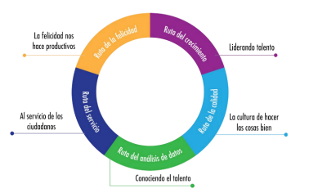

5.2 Programa Nacional de Bienestar 2023 – 2026

El Programa Nacional de Bienestar cuenta con cinco (5) ejes:

- Eje de equilibrio psicosocial: permite la adopción de herramientas que le permitan a los servidores públicos para afrontar los cambios y las diferentes circunstancias que inciden en su estabilidad laboral y emocional.
- Eje de salud mental: Este eje busca lograr un estado de bienestar donde los servidores públicos sean conscientes de sus propias aptitudes y manejen el estrés inherente al cargo que ocupan y las funciones que desempeñan para mantener su productividad.
- Eje de diversidad e inclusión: Acciones que se deben implementar en materia de diversidad, inclusión y equidad, de igual manera prevenir, atender e implementar medidas de protección de todas las formas de violencias contra las mujeres y basadas en género y/o cualquier discriminación.
- Eje de transformación digital: permite a las entidades a través de las herramientas digitales obtener mayor cantidad de información respecto de sus servidoras y servidores y con ello facilitar la comunicación, así como agilizar y simplificar los procesos y procedimientos para la gestión del bienestar.
- Eje de identidad y vocación por el servicio público: acciones dirigidas y encaminadas a promover en los servidores públicos el sentido de pertenencia y la vocación por el servicio público, con el fin de interiorizar e implementar los valores definidos en el Código de Integridad del Servicio Público y los principios de la función pública señalados en el artículo 2 de la Ley 909 de 2004.

5.3 Evaluación del Plan de Incentivos 2025

De acuerdo con los resultados obtenidos en la encuesta de percepción del Programa de Bienestar e Incentivos, se evidencia una valoración altamente positiva por parte de los participantes. El 52,2 % de los encuestados manifestó estar muy satisfecho con las actividades desarrolladas, mientras que el 34,8 % se declaró satisfecho. Por su parte, el 13 % indicó encontrarse medianamente satisfecho, y no se registraron valoraciones en las categorías de poco satisfecho ni nada satisfecho, lo que refleja un alto nivel de aceptación y pertinencia de las acciones implementadas.

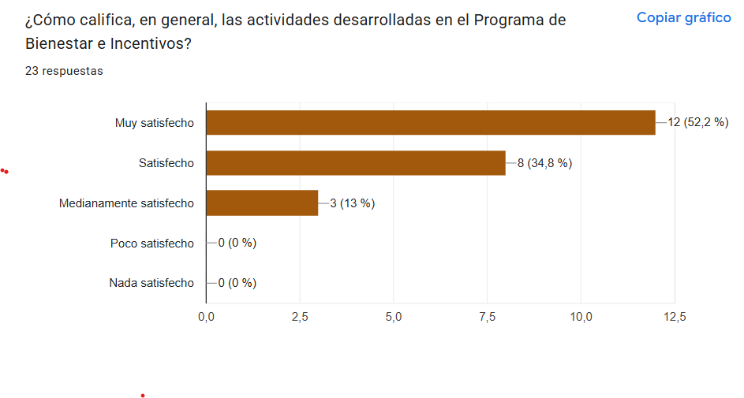

5.4 Encuesta de necesidades

El Diagnóstico de Necesidades de Bienestar es el factor que orienta la estructuración y desarrollo del Plan de Incentivos Institucional para la vigencia y la identificación de las actividades a desarrollar.
En lo relacionado con el diagnóstico de necesidades llevado a cabo a los funcionarios de la Corporación, al inicio de la vigencia 2026, se elaboró una encuesta con la participación de 17 funcionarios, equivalente al 100% del total de servidores de la planta de personal.

Se obtuvieron los siguientes resultados:

- Para la propuesta de actividades de promoción y prevención en salud, los mayoría de funcionarios (85.7%) le gustaría participar en la semana de la salud y (el 19%) de funcionarios en prevención de enfermedades, jornada de tamizajes y jornadas de vacunación.

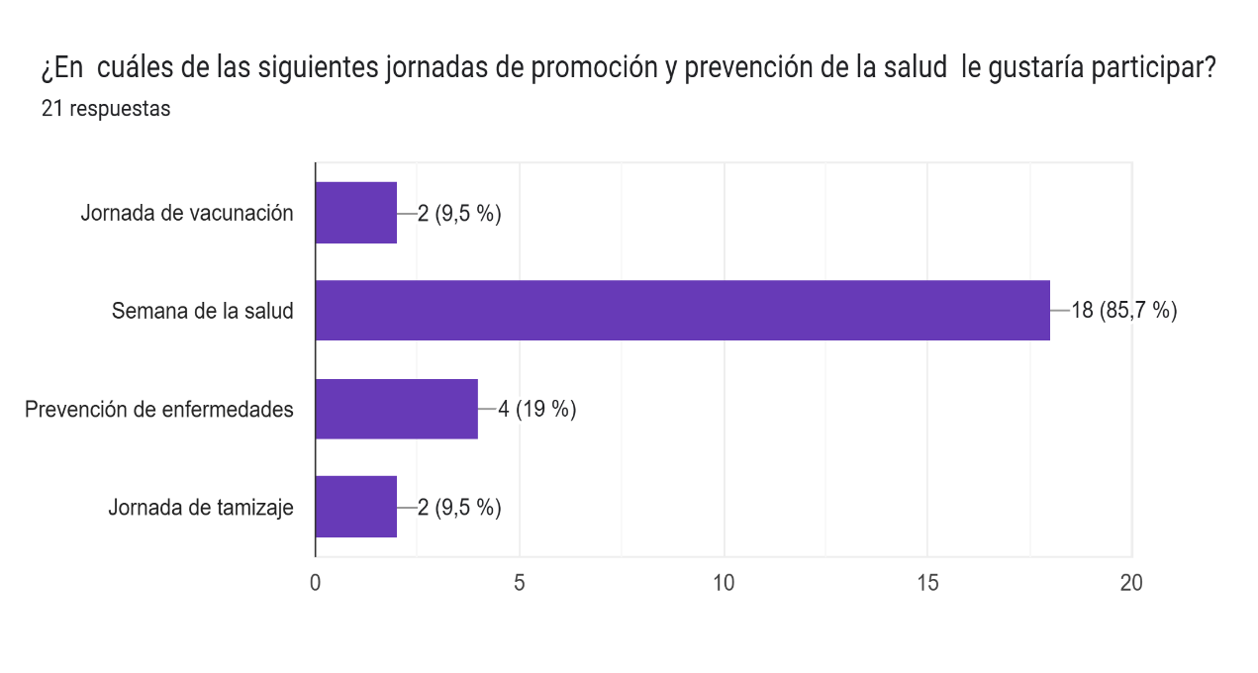

- Para la propuesta de actividades de autocuidado, con un 42.9% les gustaría participar en actividades enfocados en autocuidado físico y 38.1% en autocuidado emocional.

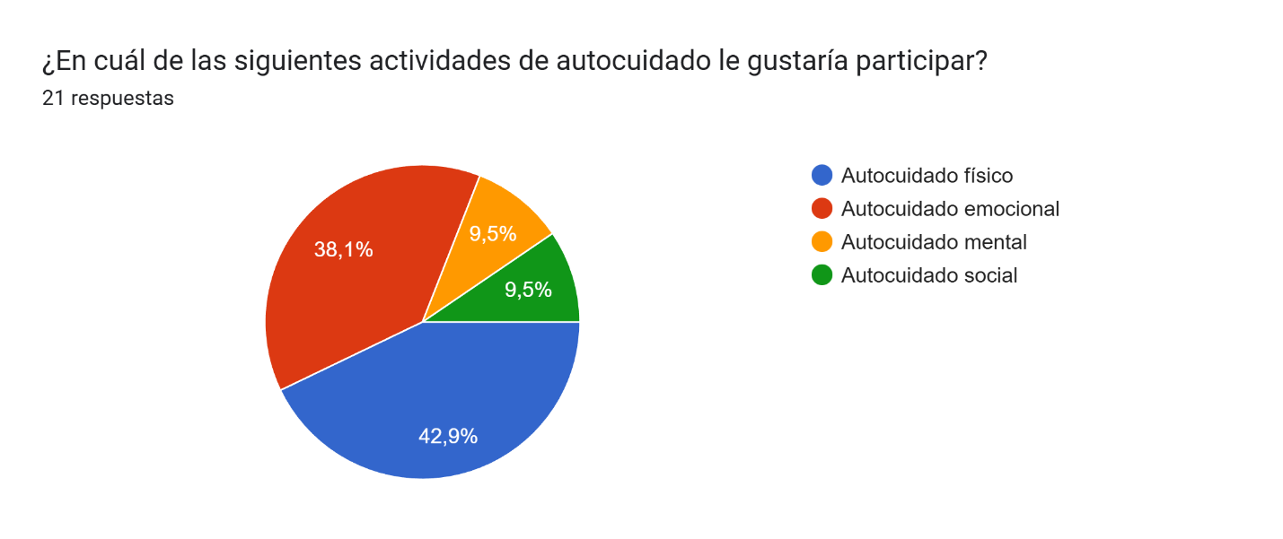

- El 42.9% de los encuestados, les taría participar en actividades enfocadas en salud mental y manejo de estrés, seguido en preferencia con actividades físicas y deportivas. 19%
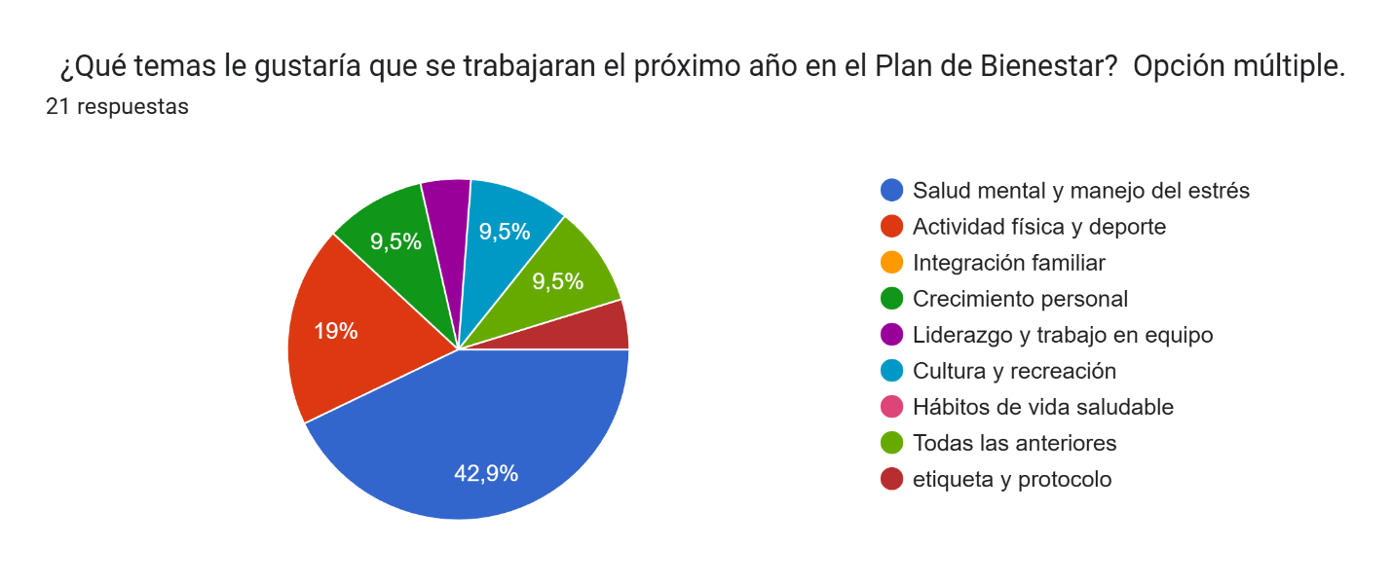
- Con un 85.7% a los funcionarios les gustaría compartir con su núcleo familiar la celebración del día de la familia.
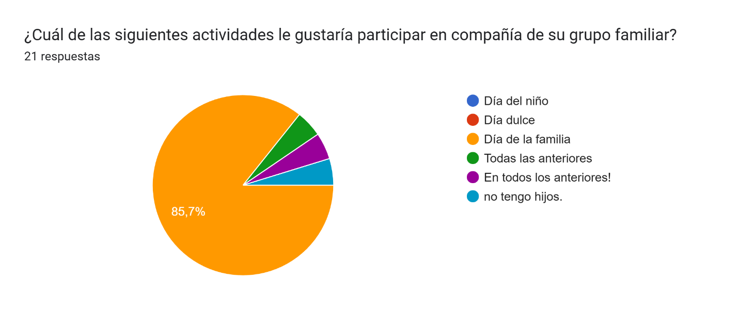

- El 52.4% de los encuestados, cuentan con mascota, por lo tanto, les gustaría la implementación de actividades enfocadas a sus mascotas.

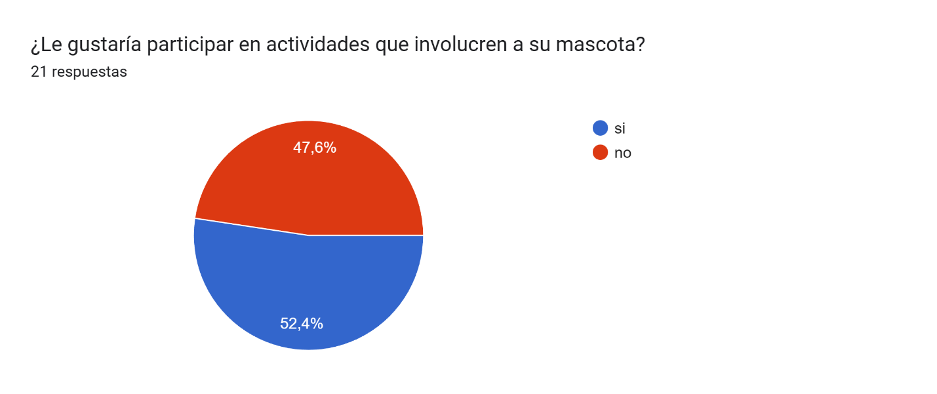

- En referencia al Clima Laboral y Cultura Organizacional, el 66.7% de los participantes en la encuesta participarían en cursos cortos y talleres y charlas.

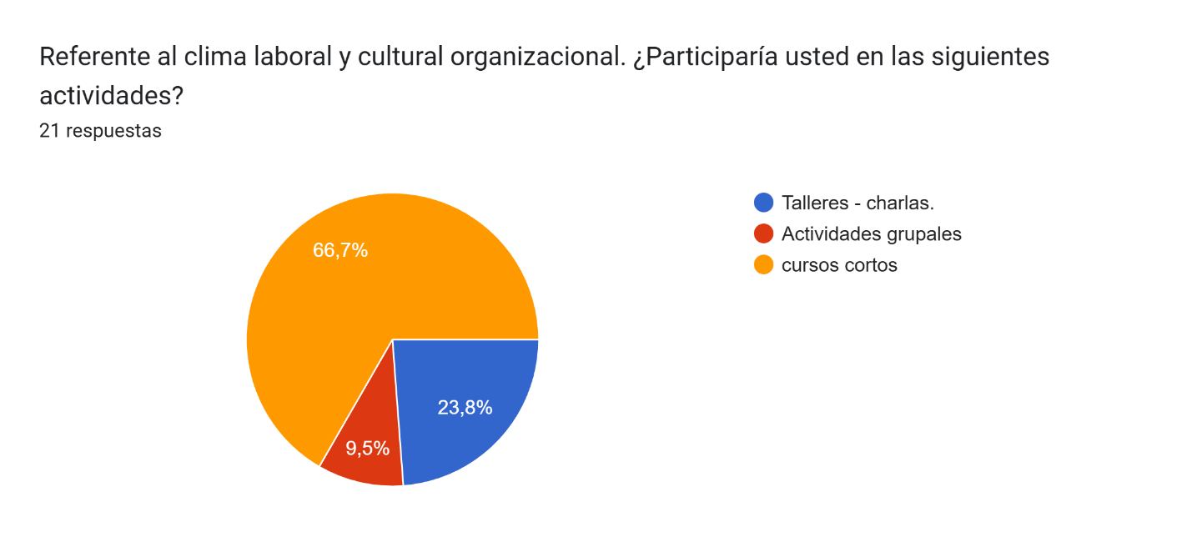

- El incentivo más utilizado por los funcionarios frente a los establecidos en el plan de incentivos fue el día compensatorio por cumpleaños con un 66.7% y con un 28.6.% Día compensatorio por permisos académicos.

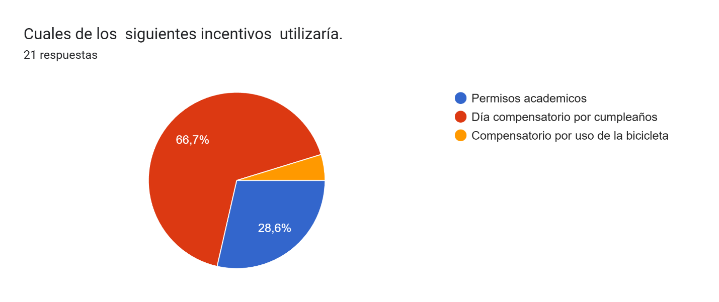

5.5 PROPUESTAS DE LA COMISIÓN DE PERSONAL

Por medio del presente, nos permitimos poner a consideración algunas propuestas para ser incluidas dentro del Plan de Bienestar, vigencia 2026, las cuales fueron socializadas en la reunión de la Comisión de Personal. Así mismo, se anexa la propuesta presentada por el Sindicato UNEPCA, las cuales buscan contribuir al equilibrio entre la vida laboral y personal de los colaboradores, así como al fortalecimiento del clima organizacional y del compromiso institucional.

1.Trabajo en casa por acompañamiento familiar:
Implementar la modalidad de trabajo en casa para los colaboradores que tengan familiares de primer grado de consanguinidad que, por eventualidades, presenten incapacidades médicas o enfermedades que requieran acompañamiento, siempre y cuando la naturaleza del cargo lo permita.

2.Horario flexible por condiciones de transporte o cumplimiento de funciones:
Establecer horarios flexibles para aquellos colaboradores que, por circunstancias relacionadas con el transporte o por el cumplimiento de funciones que impliquen finalizar su jornada más tarde, se les dificulte llegar de manera puntual en el horario habitual. Esta flexibilidad permitiría el ingreso en un horario posterior, garantizando el cumplimiento total de la jornada laboral y de las responsabilidades asignadas.

3.Descanso compensado a fin de año:
La propuesta consiste en organizar el descanso de la siguiente manera:
•Que los líderes de proceso encargados del empalme puedan disfrutar del descanso durante la primera semana, teniendo en cuenta que sus funciones pueden ser asumidas temporalmente por los apoyos designados, quienes cuentan con el conocimiento y la capacidad para garantizar la continuidad de las actividades.
•Posteriormente, que el descanso se distribuya de manera escalonada para las demás áreas, cubriendo las semanas correspondientes a las festividades de24 de diciembre y del 31 de diciembre, asegurando siempre la presencia de personal de apoyo en cada dependencia.

Esta propuesta se sustenta en la adecuada organización del proceso de empalme realizada durante el año 2025, el cual contó con una planeación anticipada desde el inicio del año, definición clara de cronogramas, cumplimiento oportuno de los tiempos de entrega de informes y un trabajo articulado entre los equipos. Para el mes de diciembre, las actividades y compromisos se encontraban al día, lo que permitió una gestión responsable y ordenada.
En este sentido, se considera que esta medida podría aplicarse nuevamente con la misma responsabilidad y compromiso institucional, permitiendo a los colaboradores acceder al descanso de fin de año, enmarcado dentro de los lineamientos de compensación y garantizando la adecuada prestación del servicio.

4.Curso de protocolo y etiqueta empresarial y/o institucional:
Incluir dentro del Plan de Bienestar un curso orientado al fortalecimiento de competencias en protocolo y etiqueta empresarial y/o institucional, que contribuya a la imagen profesional y al desempeño de los colaboradores.

5.Continuidad institucional de los planes de bienestar y capacitación:
El Plan de Bienestar Social y el Plan Institucional de Capacitación del Concejo Municipal de Chía se enmarcan en los principios de planeación, continuidad y eficiencia de la función administrativa, consagrados en el artículo 209 de la Constitución Política, así como en lo dispuesto en la Ley 909 de 2004, el Decreto 1567 de 1998 y el Decreto 1083 de 2015.
En este sentido, dichos planes constituyen instrumentos de gestión institucional de carácter permanente, orientados al fortalecimiento progresivo del talento humano, por lo cual su formulación y ejecución trascienden las vigencias administrativas y los cambios en los órganos de dirección, manteniendo una línea de continuidad que garantice estabilidad, coherencia y mejoramiento continuo de los beneficios dirigidos a los funcionarios de planta del Concejo Municipal de Chía.
Por lo anterior, los programas y beneficios implementados durante la vigencia 2025 deberán mantenerse como base para la estructuración del Plan de Bienestar Social y del Plan Institucional de Capacitación de la vigencia 2026, sin perjuicio de los ajustes orientados al fortalecimiento y optimización de su alcance e impacto.
Agradezco de antemano la atención prestada a estas propuestas y quedamos atentos a cualquier observación o espacio de diálogo que se considere pertinente.

5.6 PROPUESTA DE LA ORGANIZACIÓN SINDICAL

PROPUESTA INTEGRAL CON EJEMPLOS PRÁCTICOS
PLAN DE BIENESTAR SOCIAL E INCENTIVOS
CONCEJO MUNICIPAL DE CHÍA – VIGENCIA 2026

FLEXIBILIDAD LABORAL Y CONCILIACIÓN VIDA–TRABAJO

- Horarios flexibles de ingreso y salida
Propuesta: Permitir horarios escalonados de ingreso y salida, garantizando el cumplimiento de la jornada legal.
Ejemplos prácticos:
- Un servidor puede ingresar a las 7:00 a. m. y salir a las 4:30 p. m.
- Otro servidor puede ingresar a las 8:30 a. m. y salir a las 6:00 p. m.
- No se reducen horas, solo se organiza el tiempo.
“No estamos pidiendo menos horas, estamos pidiendo ordenar mejor la jornada”.

- Teletrabajo o trabajo en casa durante recesos escolares
Propuesta: Autorizar teletrabajo o trabajo en casa temporal para servidores con hijos estudiantes durante recesos escolares.
Ejemplos prácticos:
- Durante vacaciones de mitad de año (junio–julio), un servidor administrativo trabaja desde casa.
- El servidor sigue conectado en horario laboral y entregando productos.
- “No es teletrabajo permanente, es una medida puntual en épocas críticas para las familias”.

- Trabajo en casa por responsabilidades de cuidado
Propuesta: Autorizar trabajo en casa temporal para servidores con responsabilidades de cuidado.
Ejemplos prácticos:
- Servidor que cuida a un adulto mayor con movilidad reducida.
- Servidora con hijo en recuperación médica.
Esto se sustenta en el enfoque de cuidado de la reforma laboral.

- Permisos para eventos escolares
Propuesta: Permitir permisos remunerados para eventos escolares.
Ejemplos prácticos:
- Asistir a entrega de notas
- Reuniones escolares obligatorias citadas por el colegio. (ejemplo escuela de padres)
- Acto de grado de primaria, secundaria, superior.
- Dia de la familia.
Condición: Aviso previo y organización del trabajo. la Reforma Laboral (Ley 2466 de 2025) sí introduce la obligatoriedad de otorgar estos permisos remunerados sin descuentos ni necesidad de reposición, basándose en la corresponsabilidad familiar, transformando lo que antes era discrecional del empleador, ahora un derecho para los padres trabajadores para asistir a actividades escolares importantes.

- Ajustes temporales de horario por situaciones familiares especiales
Propuesta: Ajustes temporales de horario en situaciones familiares críticas.
Ejemplos prácticos:
- Autorización de ingreso en horario flexible durante un período determinado, con ocasión de la hospitalización o recuperación médica de un hijo, sin afectación del desempeño ni aplicación de sanciones.
- Permitir la salida anticipada temporal para acompañar a un familiar en tratamientos médicos, citas especializadas o procedimientos de salud, conforme a las necesidades acreditadas.
- Ajuste transitorio de la jornada laboral para servidores que enfrenten situaciones familiares imprevistas o de fuerza mayor, garantizando la continuidad del servicio.
- Priorización de modalidades de trabajo en casa o teletrabajo durante la situación crítica, cuando las funciones del cargo lo permitan.
“No es un privilegio, es una medida humanitaria y de bienestar”.

- Descanso compensado de fin de año
Propuesta: Implementar el descanso compensado para los servidores públicos durante el mes de diciembre, conforme a la normatividad vigente, garantizando la continuidad del servicio público y la compensación previa del tiempo laboral correspondiente.
- Sustento normativo:
Decreto 1083 de 2015, Artículo 2.2.5.5.51, que autoriza el otorgamiento de descanso compensado siempre que el tiempo sea previamente compensado.
Circulares emitidas por Función Pública y lineamientos territoriales (por ejemplo, Circulares 039 de 2025 y 040 de 2024), que establecen directrices para la organización de turnos y horarios especiales.
- Ejemplos prácticos:
Otorgar entre 3 y 4 días hábiles de descanso en diciembre, previa compensación de horas.
Compensar los días de descanso con una (1) hora adicional diaria al horario ordinario o mediante jornadas en sábado, según lo concertado.
Organizar turnos rotativos por semana del 24 y del 31 para que algunos servidores descansen mientras otros garantizan la prestación del servicio.
La compensación de horas puede programarse entre los meses previos (por ejemplo, septiembre a noviembre.
“No se trata de otorgar tiempo libre adicional, sino de organizar y compensar la jornada laboral sin afectar el servicio público”.

INCENTIVOS NO PECUNIARIOS

- Bonos no pecuniarios
Propuesta: Implementar bonos no pecuniarios de carácter educativo, entendidos como reconocimientos institucionales que se materializan mediante el acceso a programas de educación formal o no formal, gestionados directamente por la entidad a través de convenios o mecanismos institucionales, sin entrega de dinero, bienes, tarjetas o elementos redimibles a los servidores públicos.
Estos bonos no pecuniarios se otorgarán como programas de estímulos dentro del Plan de Bienestar Social, dirigidos a reconocer el desempeño y a fortalecer las competencias laborales de los servidores públicos, en concordancia con el Decreto 1083 de 2015 y el Concepto 209871 de 2021 del Departamento Administrativo de la Función Pública.
Ejemplos prácticos:
- Bono no pecuniario consistente en la financiación directa, total o parcial, de matrícula en programas de educación formal (pregrado o posgrado), pagada directamente a la institución educativa.
- Bono no pecuniario representado en el otorgamiento de cupos en programas académicos gestionados mediante convenios con universidades o entidades educativas.
- Bono no pecuniario para el acceso a programas de educación no formal y de educación formal básica primaria, secundaria y media, o de educación superior, en convenio con instituciones educativas para familiares.
- Bono no pecuniario otorgado como reconocimiento al mejor equipo de trabajo o a los mejores servidores, materializado en apoyo educativo institucional.
- Bonos de reconocimiento funcional:
- Participación en proyectos especiales, comisiones de servicio, encargos o representación institucional.

ENFOQUE DE CUIDADO Y EQUIDAD (REFORMA LABORAL)

- Medidas diferenciales para cuidadores
Ejemplos prácticos:
- Otorgar prioridad en modalidades de teletrabajo o trabajo en casa, cuando la naturaleza del cargo lo permita, a servidores públicos que tengan a su cargo personas dependientes (niños, adultos mayores o personas con discapacidad).
- Implementar flexibilidad horaria preferente, permitiendo ajustes en los horarios de ingreso y salida, compensación de tiempo o jornadas especiales, conforme a la normatividad vigente.
- Autorizar ajustes temporales en la jornada laboral o en las funciones, sin que ello implique sanciones disciplinarias ni afectación de la evaluación del desempeño, mientras persista la condición de cuidado.
- Priorizar a los cuidadores en el acceso a programas de bienestar social, capacitación y apoyo psicosocial ofrecidos por la entidad.
- Establecer protocolos internos de identificación y acompañamiento a servidores públicos cuidadores, garantizando criterios de equidad y confidencialidad.

- Enfoque de género en el bienestar
Ejemplos prácticos:
- Reconocimiento de la sobrecarga de cuidado que asumen las mujeres servidoras públicas, mediante medidas de flexibilidad laboral y priorización en programas de bienestar.
- Implementación de acciones específicas para el equilibrio entre la vida laboral, familiar y personal, tales como horarios flexibles, jornadas especiales o modalidades de trabajo ajustadas, conforme a la normatividad vigente.
- Desarrollo de capacitaciones y espacios de sensibilización sobre corresponsabilidad en las labores de cuidado y equidad de género, dirigidos a todos los servidores públicos.
- Promoción de entornos laborales libres de discriminación y violencia de género, a través de campañas institucionales y rutas de atención.
- Inclusión del enfoque de género en el diseño de los programas de bienestar social, garantizando igualdad de acceso y trato equitativo.

ORGANIZACIÓN DEL TRABAJO

- Reducción del presencialismo
Ejemplos prácticos:
- No exigir la presencia física del servidor público cuando las funciones asignadas ya hayan sido cumplidas de manera oportuna y con calidad, conforme a los objetivos y metas establecidas.
- Priorizar la evaluación por resultados y cumplimiento de metas, antes que el tiempo de permanencia visible en el puesto de trabajo.
- Fomentar el uso de modalidades de trabajo flexible (teletrabajo, trabajo en casa o esquemas híbridos), cuando la naturaleza del cargo lo permita.
- Establecer lineamientos internos que eviten la cultura de permanencia innecesaria en la jornada laboral, promoviendo el uso eficiente del tiempo.
- Sensibilizar a directivos y equipos de trabajo sobre prácticas de liderazgo basado en confianza, eficiencia y responsabilidad, en lugar de control por presencia.

GOBERNANZA

- Acto administrativo del Plan
Ejemplos prácticos:
- Resolución interna que reglamente beneficios
- Expedición de una resolución interna mediante la cual se establecen los beneficios contemplados en el plan, indicando su objetivo, alcance y población beneficiaria.
- Definición de los requisitos, criterios de acceso, procedimientos de postulación y asignación de los beneficios.
- Establecimiento de los responsables de la ejecución, seguimiento y control del cumplimiento de la resolución.
- Socialización de la resolución con todos los funcionarios a través de los canales institucionales (correo, intranet, cartelera).
Ejemplo:
- Resolución interna que reglamenta la entrega de incentivos, capacitaciones, apoyos o reconocimientos, especificando condiciones y plazos.
- Reglas claras para evitar discrecionalidad
- Inclusión en el acto administrativo de criterios objetivos y medibles para la asignación de beneficios.
- Definición de procedimientos estandarizados para la evaluación y selección de beneficiarios.
- Establecimiento de mecanismos de control, verificación y trazabilidad de las decisiones adoptadas.
- Prohibición expresa de decisiones unilaterales sin sustento técnico o normativo.
Ejemplo:
Reglas que establecen que los beneficios se asignan con base en resultados, antigüedad, cumplimiento de requisitos y disponibilidad presupuestal, evitando decisiones subjetivas.

Evaluación del Plan
Ejemplos prácticos:
- Informe cuatrimestral de las actividades ejecutadas
Elaboración de un informe cuatrimestral que consolida las actividades realizadas, metas alcanzadas, indicadores de cumplimiento y dificultades encontradas.
Presentación del informe en reunión formal con los funcionarios, utilizando apoyo visual (diapositivas) para facilitar la comprensión.
Registro de observaciones, recomendaciones y compromisos surgidos durante la reunión.
- Archivo del informe y acta de la reunión como soporte del proceso de evaluación.
- Encuesta de satisfacción
Aplicación de una encuesta de satisfacción a los funcionarios beneficiarios del plan, ya sea en formato digital o físico.
- Evaluación de aspectos como:
pertinencia de las actividades, calidad del servicio, oportunidad, comunicación y resultados obtenidos.
Análisis de los resultados de la encuesta para identificar fortalezas, debilidades y oportunidades de mejora.
Socialización de los resultados con el equipo responsable del plan y los funcionarios beneficiarios del plan.
- Ajustes para la siguiente vigencia
- Revisión de los resultados del informe cuatrimestral y de la encuesta de satisfacción.
- Identificación de actividades que requieren mejoras, ajustes o eliminación, así como nuevas acciones a implementar.
- Definición de acciones correctivas y preventivas para la siguiente vigencia.
- Actualización del plan de trabajo incorporando los ajustes necesarios para mejorar la eficacia y el cumplimiento de los objetivos.
“Cada punto tiene ejemplos concretos porque estamos proponiendo acciones reales, legales y aplicables”.

IMPLEMENTACIÓN FRENTE A RESULTADOS DE LA APLICACIÓN DE LA BATERÍA DE RIESGO PSICOSOCIAL

La siguiente descripción, corresponde al estudio realizado en la vigencia 2025, por parte de la Corporación.

6.1 IDENTIFICACIÓN Y EVALUACIÓN DE LOS FACTORES DE RIESGO PSICOSOCIAL

A continuación, se presentan los resultados generales de la evaluación de riesgo psicosocial intralaboral, extralaboral y niveles de estrés, en este segmento participaron los funcionarios y contratistas de nuestra Corporación

6.2 RESULTADO DE RIESGO PSICOSOCIAL (INTRALABORAL + EXTRALABORAL)

Los factores psicosociales comprenden los aspectos intralaborales, extralaborales o externos la organización y las condiciones individuales o características intrínsecas al trabajador, los cuales, en una interrelación dinámica, mediante percepciones y experiencias, influyen en la salud y el desempeño de las personas (Res. 2646 de 2008).

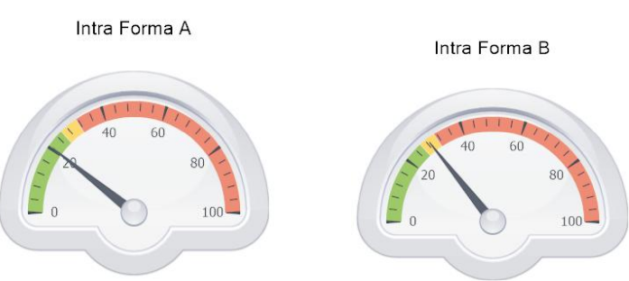

El análisis global de los factores psicosociales en el Concejo Municipal de Chía evidencia un entorno laboral con predominio de riesgo bajo en la mayoría de las dimensiones, tanto intralaborales como extralaborales, lo que sugiere condiciones adecuadas para el bienestar y desempeño de los trabajadores. Sin embargo, se identificaron algunos aspectos a fortalecer. En la forma A se evidencia áreas de atención moderada relacionadas con la carga mental y demandas emocionales, reflejando la exigencia propia de los cargos administrativos y de atención ciudadana. En la forma B, los resultados mantiene la tendencia de bajo riesgo, pero con indicios de percepción de escaso reconocimiento y apoyo social, evidenciando la necesidad de fortalecer el sentido de pertenencia con la Corporación.

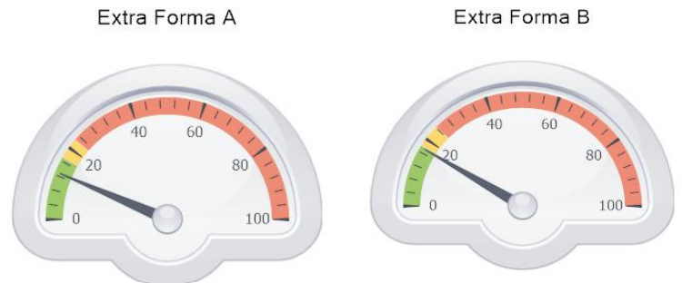

.
Los resultados generales obtenidos para los factores extra labores, forma A y B se encuentran en un nivel de riesgo BAJO, No se espera que los factores psicosociales que obtengan puntuaciones de este nivel estén relacionados con síntomas o respuestas de estrés significativas. Las dimensiones y dominios que se encuentren bajo esta categoría serán objeto de acciones o programas de intervención, a fin de mantenerlos en los niveles de riesgo más bajos posibles.

6.3 RESULTADOS DE ESTRÉS

Los trabajadores evaluados en forma A y B se encuentran en riesgo Medio. La presentación de síntomas es indicativa de una respuesta de estrés moderado. los síntomas más frecuentes y críticos ameritan observación y acciones sistemáticas de intervención para prevenir efectos perjudiciales en la salud.

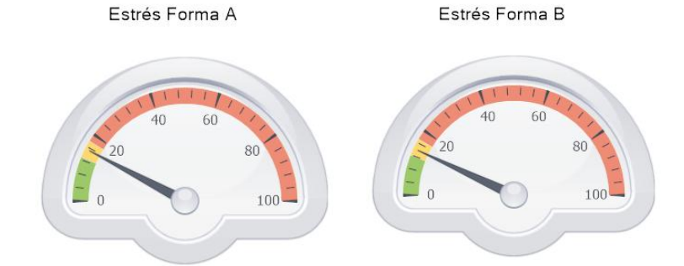

Los trabajadores evaluados en forma A y B se encuentran en riesgo Medio. La presentación de síntomas es indicativa de una respuesta de estrés moderado. los síntomas más frecuentes y críticos ameritan observación y acciones sistemáticas de intervención para prevenir efectos perjudiciales en la salud.

6.4 RECOMENDACIONES GENERALES DEL RESULTADO DE LA BATERIA DE RIESGO PSICOSOCIAL

Estrategias para manejo de factores intralaborales:

Liderazgo y características del liderazgo: Se observa la necesidad de que los líderes desarrollen habilidades blandas que promuevan relaciones de respeto, escucha activa, comunicación efectiva y gestión emocional de los equipos. La calidad del liderazgo influye directamente en la percepción de justicia organizacional, el clima laboral y la estabilidad emocional de los colaboradores.
Relaciones sociales en el trabajo: Se evidencia la necesidad de fortalecer la confianza, la empatía y el trabajo en equipo, promoviendo espacios donde prime la comunicación efectiva, el respeto por la diversidad de ideas y el sentido de cooperación.
Desarrollar talleres de integración y trabajo en equipo, orientados al fortalecimiento de las relaciones interpersonales, la empatía y la resolución pacífica de conflictos.
Relación con los colaboradores: Implementar estrategias de comunicación interna que fomenten la colaboración entre áreas y faciliten el flujo de información transparente y oportuno.
Fomentar espacios de bienestar laboral y recreación institucional, donde los colaboradores puedan fortalecer vínculos y generar cohesión fuera del contexto formal de trabajo.
Claridad del rol: Actualizar y socializar los manuales de funciones y perfiles de cargo, asegurando que cada colaborador conozca sus responsabilidades, límites y canales de comunicación.
Realizar inducciones y reinducciones periódicas que incluyan la descripción clara del rol, los objetivos del área y la relación entre las distintas dependencias.
Demandas emocionales: Taller de Manejo del Estrés y Autocuidado Emocional: Sesiones participativas donde se abordan temas como respiración consciente, pausas activas emocionales, identificación de pensamientos estresores y técnicas de relajación.
Participación y manejo del cambio: Desarrollar talleres de adaptación al cambio y fortalecimiento de habilidades blandas (resiliencia, flexibilidad, manejo del estrés), dirigidos a todos los niveles jerárquicos. Reconocer y valorar públicamente las iniciativas de mejora propuestas por los colaboradores, promoviendo una cultura de innovación y mejora continua.
Estrategias para manejo de factores extralaborales:

Aunque estos factores extralaborales, no se constituyen en temas sobre los que la Corporación pueda influir, se fortalecerá la prevención en los siguientes aspectos:
Orientación financiera básica: se brindara talleres en el Desarrollo de competencia en la administración del dinero y manejo de presupuesto familiar.
Programa de adquisición y mejora de Vivienda: Brindar información sobre programas de vivienda con el acompañamiento de la caja de compensación.

Estrategias para manejo de estrés:

- Elaborar estrategias para la prevención del estrés a partir de los jefes.
- Fomento de Estilos de vida saludables.
- Entrenamiento en el manejo de la ansiedad y el estrés.
- Promoción de la salud mental y prevención del trastorno mental en el trabajo.
- Atención en crisis y primeros auxilios psicológicos.
- Desarrollo y fortalecimiento de la resiliencia en el ambiente laboral.

AREA DE CALIDAD DE VIDA LABORAL

Actividades a desarrollar la vigencia 2026

De acuerdo con el artículo 24 del Decreto 1567 de 1998, los programas del área de calidad de vida laboral deben ser objeto de atención prioritaria. Esta priorización se debe a que la calidad de vida laboral en las Entidades está asociada tanto a la eficacia y los resultados de gestión como la relación de la Entidad con sus distintos grupos de valor.

- Reconocimiento por cumpleaños: Otorgamiento de un (1) día compensatorio, envío de tarjeta de felicitación personalizada y adecuación decorativa del puesto de trabajo, como estrategia de reconocimiento institucional al servidor.
- Día del servidor público: Generar espacios en el mes de junio de cada año para reconocer la función y labor importante de los servidores públicos, en cumplimiento al Decreto 2865 de 2013, se realizará taller donde se aborde temas que referencien la importancia, deberes y obligaciones del servidor público
- Otorgar un día compensatorio a manera de agradecimiento y reconocimiento a los funcionarios con 5 años, 10 años y 15 años de servicio a la corporación Concejo Municipal de Chía.
- Otorgar permiso remunerado para asistir a la ceremonia por Graduación Académica (hijos, cónyuge, funcionario)
- Difundir información relacionada al Código de Integridad, como se indica en el Modelo Integrado de Planeación y Gestión – MIPG, enmarcado en la ruta del crecimiento, los deberes y las responsabilidades de los servidores públicos, para fortalecer e interiorizar los valores y medir la percepción de la implementación del Código de Integridad, se realizará mediante correos electrónicos u otras estrategias.
- La corporación Concejo Municipal de Chía a través de la Dirección Administrativa y financiera y el área de Talento Humano gestionará con la Caja de Compensación la consecución de detalle para los funcionarios. (Sujeto a voluntad por parte de la caja)
- Otorgar medio día de compensatorio como lo dicta la Resolución 089 del 2025 (03 de octubre 2025), mediante verificación de requisitos, se permita incentivar el uso frecuente de la bicicleta para el desplazamiento de los funcionarios a su sitio de trabajo.
- Espacios presenciales que permitan acceder a bienes y servicios de la Caja de compensación y de las diferentes alianzas estratégicas generadas durante la vigencia actual. Ofreciendo descuentos y servicios especiales para los colaboradores de la Corporación.

AREA DE PROTECCIÓN Y ACCESO A SERVICIOS SOCIALES

Actividades por desarrollar en la vigencia 2026

Con base en lo establecido en el art. 23 del Decreto 1567 el Área de Protección y Servicios Sociales, cada entidad debe estructurar programas mediante los cuales se atiendan las necesidades de protección, ocio, identidad y aprendizaje de los empleados y sus familias, para mejorar sus niveles de salud, vivienda, recreación, cultura y educación.

- Garantizar la afiliación a la entidad prestadora de salud, administradora de riesgos laborales y caja de compensación con asistencia para la afiliación del grupo familiar. Así como su atención permanente y personalizada, en temas tales como, servicios y traslados de EPS.
- Día de la Vivienda; teniendo en cuenta la encuesta de Calidad de vida realizada por la Caja de compensación familiar Compensar, el cual arrojo como resultado que el 61.1% de colabores no cuentan con vivienda propia. Es importante contar con la participación de la caja de compensación Compensar (subsidios de vivienda), entidades bancarias que poseen convenio de libranza como la Corporación Social de Cundinamarca (ofertando sus planes de crédito para vivienda a un interés preferencial para los servidores públicos), y al Fondo Nacional del Ahorro, con el fin de generar espacios donde los funcionarios cuenten con asesorías especializadas por parte de estas entidades.
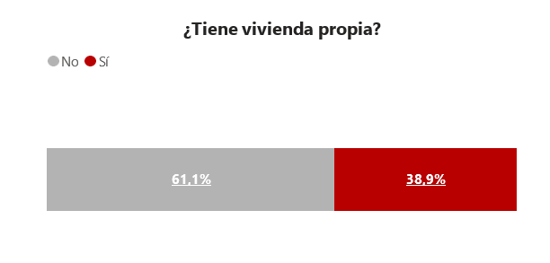

- Se desarrollarán jornadas de salud y bienestar, en la cual se invitarán diferentes instituciones y entidades para la consecución de descuentos en planes adicionales en salud.
- Torneo deportivo presencial. Estas actividades se realizarán en coordinación con área talento humano y el IMRD, tiene como objetivo realizar actividades deportivas orientadas a eliminar el estrés y mantener un estado de salud adecuado en los funcionarios. Así mismo, fomentar la integración, trabajo en equipo, respeto, sana competencia. (Sujeto a préstamo de escenarios deportivos)
- Talleres de desarrollo del bienestar psicosocial y programas (prevención de la salud física y mental). En coordinación con la caja de compensación familiar, la secretaría de salud.
- Pausas activas con aliados estratégicos que fomenten el bienestar físico y emocional; con el fin de promover el buen estado físico y manejo del estrés, fortaleciendo la integración de los compañeros de trabajo, disminuir niveles de estrés, por medio de ritmos musicales dirigidos, su realización se coordinará con la caja de compensación familiar, el Instituto Municipal de Recreación y Deporte IMRD y otras entidades.
- Dar cumplimiento a la Ley No. 1857 del 26 de Julio del 2017. Parágrafo del artículo 5A. Los empleadores deberán facilitar, promover y gestionar una jornada semestral en la que sus empleados puedan compartir con su familia en un espacio suministrado por el empleador o en uno gestionado ante la caja de compensación familiar con la que cuentan los empleados. Si el empleador no logra gestionar esta jornada deberá permitir que los trabajadores tengan este espacio de tiempo con sus familias sin afectar los días de descanso, esto sin perjuicio de acordar el horario laboral complementario.

Según la Resolución No. 079 de 2025 (29 de agosto) del Acuerdo sindical vigencia 2025 – 2026, se realizarán las siguientes actividades y se tendrán en cuenta los incentivos correspondientes.

- El Concejo Municipal de Chía, en cabeza de la Dirección Administrativa, el área de Talento Humano y bienestar laboral elaborarán y enviarán oficios a las ópticas y centros odontológicos ubicados en el Municipio, para solicitar descuentos y/o tarifas especiales que se mantengan durante toda la vigencia para los servidores públicos del Concejo Municipal de Chía.
- El área de Talento humano estructurara y enviara un oficio a la Alcaldía Municipal de Chía y a la caja de compensación a la cual estén afiliados los funcionarios del Concejo Municipal, con el fin de solicitar el cronograma de vacaciones recreativas en las semanas de receso para los hijos de los funcionarios.
- Se programará la última semana del mes de noviembre de cada vigencia un acto simbólico para recordar y honrar la memoria de los seres fallecidos.
- Se realizará la entrega de regalos para los hijos de los funcionarios, con edades comprendidas entre los cero y los 20 años
- Para el mes de abril se conmemorará el día del niño
- Se dará el disfrute por cada semestre del día de la familia, dándole cumplimiento a ley 1857.
- Se otorgará el incentivo del medio día laboral remunerado por cada 30 veces que certifiquen haber llegado a trabajar en bicicleta y patinetas eléctricas.
- Se compensará el tiempo para los días de Semana Santa en dos turnos, los cuales serán previamente concertados.
- Se realizará una reunión general entre la tercera y cuarta semana del mes de diciembre cada líder de área socializará de manera verbal lo correspondiente a su gestión, resaltando tanto los aspectos positivos ejecutados durante la vigencia como aquellos aspectos de mejora para la siguiente vigencia.
- Se llevará a cabo una actividad navideña, con almuerzo, para los funcionarios del Concejo Municipal dentro de los primeros 15 días del mes de diciembre.
- Se concederá a las mujeres y personas menstruantes vinculadas al Concejo Municipal de Chía, cuando así lo decidan, tres (3) días de trabajo virtual en casa al mes, ante la imposibilidad de llevar a cabo su jornada laboral debido a los síntomas generados por su periodo menstrual previa certificación del médico general de la E.P.S a la cual está afiliada.
- Se otorgará el permiso a las personas que estén cursando educación formal, primaria, bachillerato, pregrado y posgrado, maestría y doctorado, toda vez que el funcionario aporte el certificado del horario académico.
- Se otorgará un día de permiso establecido como salario emocional del plan de bienestar e incentivos en los casos en los que sus mascotas enfermen o requieran cuidado especial, y se otorgarán dos (2) días por fallecimiento de su mascota.
- Se realizará las acciones pertinentes, proyectando y enviando a las entidades financieras invitaciones para que estas otorguen mejores tasas de interés a los servidores públicos que hacen parte de la corporación Concejo Municipal de Chía, en sus diferentes productos financieros y posteriormente se les informará a los colaboradores de estos beneficios, si a bien los brindan.

Este programa podrá ser objeto de ajustes y modificaciones a lo largo de su vigencia. De igual forma, se aclara que la fecha de realización de algunas actividades puede variar, incluirse o modificarse por sugerencia o necesidades de la corporación Concejo Municipal de Chía o las condiciones generadas por la prestación del servicio.

EVALUACIÓN Y SEGUIMIENTO

Corresponderá al área de Dirección Administrativa, Financiera y del Talento Humano realizar el monitoreo de las acciones reportadas de manera trimestral con el fin de garantizar el cumplimiento durante su vigencia 2026.
Aun dado a lo anterior, se realizará evaluación de cada una de las actividades desarrolladas para su impacto. El indicador que permitirán la medición del cumplimiento del Plan de Incentivos se describe a continuación:

Ejecución de actividades de bienestar

Indicador de Cumplimiento: Ejecución de actividades de bienestar, Estímulos e Incentivos
Medición: Medición de las actividades implementadas en el cronograma de bienestar e incentivos.

Registro de asistencia

Este registro debe ser diligenciado por todos los asistentes a cada actividad y permitirá tener una base de datos actualizada que permita llevar una estadística sobre el índice de participación, este será en medio físico cuando las actividades se lleven a cabo al interior o al exterior de las instalaciones de la Corporación Concejo municipal de Chía

El resultado de dicha evaluación será consolidado para tener en cuenta en las próximas actividades.

En último término, habrá registro fotográfico de todas las actividades que se implementen.

ENTIDADES DE APOYO

Para dar cumplimiento al Sistema de estímulos – Planes de Incentivos, para la vigencia 2026, se contemplará el apoyo de instituciones como:

- Entidad Administradora de Riesgos Laborales
- Fondos de Pensiones y Cesantías
- Caja de Compensación Familiar
- Entidades Promotoras de Salud
- Instituto Municipal de recreación y deportes de Chía
- Diferentes instituciones con las que se tenga alianzas estratégicas, así como el establecimiento de nuevas alianzas con empresas públicas y privada

OBLIGACIONES DE LOS FUNCIONARIOS

- Asistir y participar en los eventos y actividades de Bienestar programados por el plan anual de Bienestar Social e incentivos del área de talento humano y programas de Sistema de Gestión de Seguridad y salud en el Trabajo del Concejo Municipal de Chía.

- Participar activamente en la evaluación de los eventos y actividades de Bienestar programado por el plan de Bienestar Social e Incentivos del área de talento Humano del Concejo Municipal de Chía.

- Con el registro de asistencia el funcionario y su familia o acompañante, han aceptado su compromiso con la actividad y la aceptación de las normas y condiciones de esta.

- Se hace absolutamente indispensable que cada uno de los participantes asistan cumplidamente a la hora y sitios acordados, con miras a garantizar el estricto orden y cumplimiento en la logística y desarrollo de los objetivos propuestos para la actividad

OBLIGACIONES DEL CONCEJO MUNICIPAL DE CHÍA

- Divulgar y promocionar e incentivar la participación de los funcionarios en el presente plan de Bienestar.

- Facilitar el tiempo y los recursos físicos y tecnológicos necesarios para el desarrollo de las actividades.

- INCENTIVOS

Los programas de incentivos son una estrategia que busca reconocer el buen desempeño de los servidores tanto de manera grupal como individual en el cumplimiento de sus labores y en la consecución de resultados de gestión. Tal como lo señalan el Decreto Ley 1567 de 1998 expedido por el Departamento Administrativo de la Función Pública, el Decreto 1083 de 2015 de orden nacional y las Resoluciones No. 3425 del 23 de diciembre de 2020 y resolución 3175 del 3 de septiembre de 2021.

BENEFICIARIOS: Los beneficiarios del presente plan de incentivos son todos los funcionarios adscritos a la planta del Concejo Municipal de Chía, no obstante, en las actividades gestionadas se beneficiarán todos los colaboradores de la corporación sin importar su tipo de vinculación.

RECONOCIMIENTO COLABORADORES: Se otorgará reconocimiento institucional a los colaboradores que se destaquen por su trabajo en equipo, compromiso, constancia y desempeño en el cumplimiento de sus funciones.

PRESUPUESTO

Los recursos para la implementación del programa de Bienestar Laboral e Incentivos para los servidores públicos de la corporación Concejo Municipal de Chía se dejan asignados en el presupuesto de gasto de Funcionamiento e inversión en cada vigencia fiscal bajo el rubro y las actividades ejecutadas dependerán del presupuesto determinado.

EJECUCIÓN Y DESARROLLO DE ACTIVIDADES

La ejecución y desarrollo de actividades previstas en el Plan de Incentivos de la corporación Concejo Municipal de Chía; se realiza a través de la planeación de actividades del cronograma anexo y mediante las respectivas invitaciones o inscripciones acordes con la actividad.

CRONOGRAMA PLAN DE INCENTIVOS INSTITUCIONALES 2026

CRONOGRAMA DE INCENTIVOS 2026
ACTIVIDADES/MES |  | Ene | Feb | Mar | Abr | May | Jun | Jul | Ago | Sep | Oct | Nov | Dic
Elaboración de documentos | Plan de Incentivos Institucionales vigencia 2026
 | Celebración de Cumpleaños
Fechas Especiales | Conmemoración día del Periodista
 | Conmemoración día del camarógrafo y fotógrafo
 | Conmemoración día del Contador
 | Conmemoración Día de la Mujer
 | Conmemoración Día del Hombre
 | Conmemoración Dia mundial de la salud
 | Conmemoración Día del Bibliotecólogo
 | Primera Jornada Familiar - ley 1857 – semana santa
 | Conmemoración día del secretario
 | Conmemoración día del Niño
 | Conmemoración día de la afrocolombianidad
 | Conmemoración Día de la Madre
 | Conmemoración Día de la Ingeniero
 | Conmemoración día del Abogado
 | Conmemoración día del Padre
 | Conmemoración día del donante de sangre
 | Conmemoración día del servidor público - Decreto 2865 de 2013
 | Vacaciones recreativas para hijos de colaboradores
 | Segunda Jornada Familiar - ley 1857 del 26 de julio 2017
 | Acto simbólico por la memoria de familiares fallecidos
 | Conmemoración Navidad
 | Entrega de obsequios hijos de funcionarios
Muestra de servicios | Muestra de emprendimiento y servicios
Talleres y campañas de difusión | Divulgación de fechas especiales
 | Divulgación Código de Integridad -Conflicto de intereses
 | Campaña de educación emocional y manejo de estrés
 | Fortalecimiento de habilidades blandas
 | Campaña de comunicación efectiva
actividades deportivas | Torneo deportivo
Clima organizacional | Actividad ecológica
Jornada de la salud | Semana de la salud
 | Jornada Saludable Mascotas
 | Jornada del bienestar físico
Planes incentivos | Mejores servidores de carrera administrativa y libre nombramiento y remoción
 | Uso de la bicicleta compensatorio
 | Calamidad de Mascotas
 | Según acuerdo sindical, literal O, trabajo en casa por ciclo menstrual.
 | Decreto 1083 de 2015 permisos para educación formal
 | Permisos remunerados para la asistencia a permisos escolares.

PABLO ANDRES CASTRO CASTRO
PRESIDENTE CONCEJO MUNICIPAL CHÍA
2026

Elaborado por: | Revisado por: | Aprobado por:
Nombre: Carolina Martínez Galeano | Nombre: Yuli Alexandra Chocontá Muñoz  Nombre: María Nelcy Diaz Vasquez | Nombre: Pablo Andrés Castro Castro
Cargo: Profesional Psicología - Contratista | Cargo: Directora Administrativa y Financiera  Cargo: Técnico Administrativo - TH | Cargo: Presidente

CONTROL DE CAMBIOS
Fecha | Versión | Tipo de Cambio
28/01/2025 | 01 | ESTRUCTURACIÓN DEL PLAN DE INCENTIVOS VIGENCIA 2026

